Отчёт об исправлениях на medlic.spb.ru и lfsb.ru
  - Повторная проверка и устранение обнаруженных недочётов
13 августа 2026 года
Все перечисленные ниже недочёты устранены и повторно проверены.
Проведена повторная проверка двух сайтов. Исправлены найденные ошибки в текстах, мобильной вёрстке и старых подключениях страниц. После публикации сайты заново проверены на компьютере и телефоне.

1. medlic.spb.ru
Что было не так: на странице оставались две опечатки, а скрытые пункты мобильного меню могли увеличивать ширину страницы.
Что сделано: «Всеь процессы» заменено на «Все процессы», а «Росздравнадзоррешает» заменено на «Росздравнадзор решает». Мобильное меню ограничено шириной экрана. Содержание и внешний вид компьютерной версии не менялись.
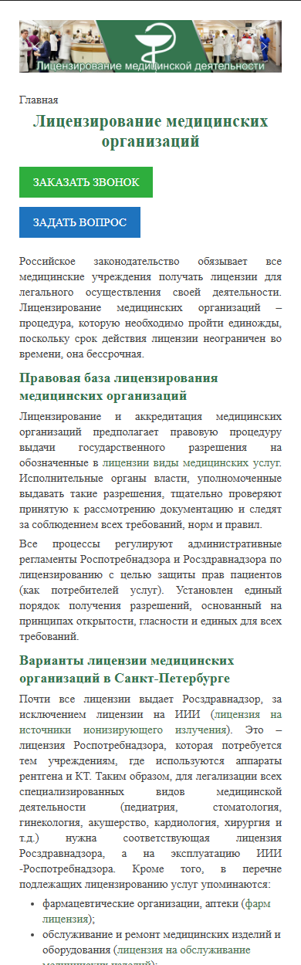
medlic.spb.ru на телефоне после исправления

2. lfsb.ru
Что было не так: сайт был построен на старой фиксированной вёрстке. На телефоне часть страниц обрезалась, отдельные карточки накладывались друг на друга, а несколько старых подключений браузер блокировал как небезопасные или отсутствующие.
Что сделано: все 22 публичные страницы адаптированы для экранов телефона; шапка, меню, текст, изображения, карточки, боковые блоки и подвал теперь располагаются последовательно. Старые подключения заменены на рабочие локальные или защищённые версии.
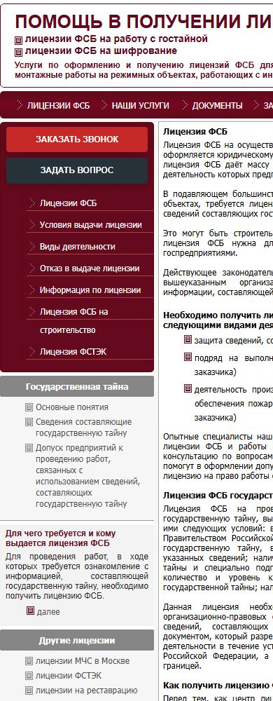  До повторной проверки | 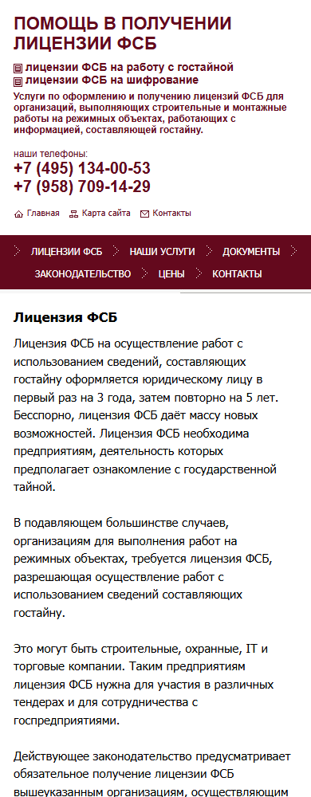  После исправления

3. Длинные страницы и карточки
Отдельно проверены страницы с большим количеством карточек и старой сложной разметкой. Карточки выстроены вертикально, текст и изображения больше не перекрывают друг друга.
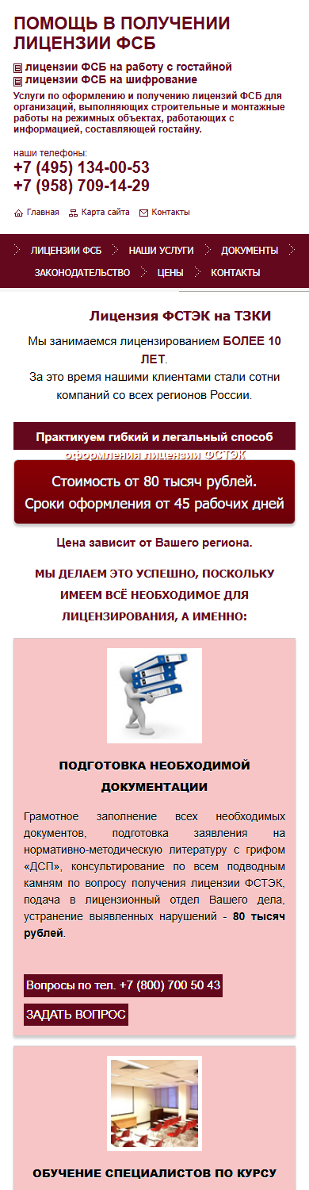  Лицензия ФСТЭК | 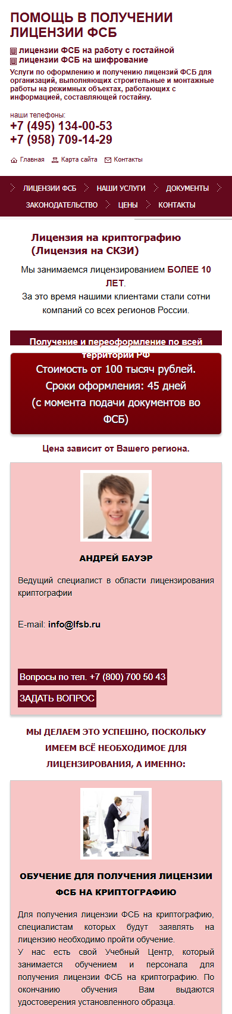  Лицензия на криптографию

4. Формы и итоговая проверка
На обоих сайтах повторно открыты формы «Заказать звонок» и «Задать вопрос» на компьютере и телефоне. Поля читаемы, имеют одинаковую высоту и не выходят за границы окна.
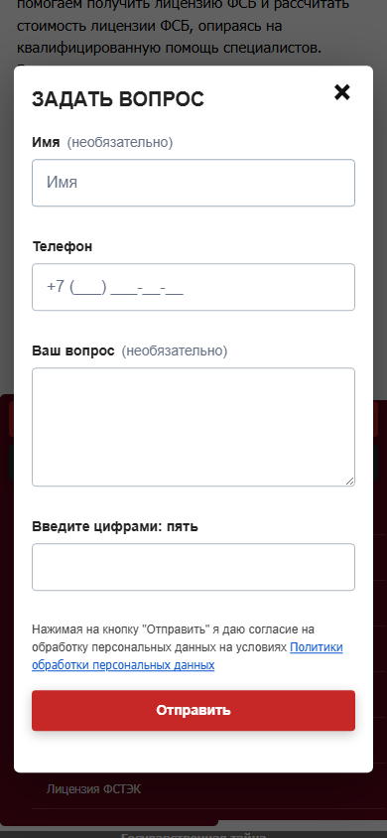  lfsb.ru | 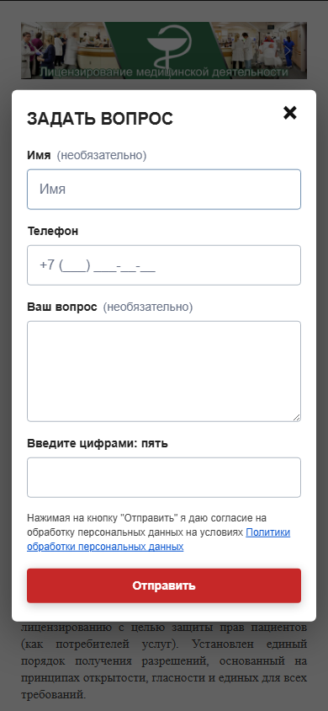  medlic.spb.ru

Что проверено после публикации
- 22 публичные страницы lfsb.ru на экране телефона 390 px;
- главная lfsb.ru на 320 px и 1440 px;
- главная medlic.spb.ru на 390 px и 1440 px;
- открытие обеих форм на каждом сайте;
- отсутствие обрезки, перекрытий, ошибок браузера и неудачных загрузок.
Итог: обнаруженные недочёты устранены. Дополнительные данные от заказчика не требуются.

